AB ,,KELIŲ PRIEŽIŪRA”

NEREIKALINGO ARBA NETINKAMO NAUDOTI, ILGALAIKIO MATERIALINIO TURTO, PARDUODAMO TIESIOGINIAME AUKCIONE, ANTRO AUKCIONO PRADINIŲ PARDAVIMO KAINŲ NUSTATYMO
AKTAS

2021 m. liepos 1 d.
Kaunas

Eil. Nr. | Ilgalaikio turto pavadinimas, markė, modelis |  | Valst.  Nr. |  | Inv.  Nr. |  | Kiekis,  vnt. | Įvedimo į eksploataciją  data |  | Turto pripažinimo netinkamu naudoti priežastys | Pradinė pardavimo kaina |  |  | tel. Nr. | Turto buvimo vieta
Šiaulių KT 1-1 Šiaurės regionas
 |  | Barstytuvas B90-42 (prie MB) |  | 0305-00189 |  | 1 |  |  | 2005 | Remontas netikslingas, paveiktas korozijos, sudilusi transp. juosta, guoliai, rolikai. | 350 |  |  | +370 618 31 830 |  | Kuršėnai, Pramonės g, 24
 |  | Apsaug. tvorelė MB-63119 |  | 0901-01605 |  | 1 |  |  | 2012 | Sumontuota prie nurašomo barstytuvo, nenaudojama
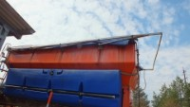
 |  | Sniego valytuvas MM-015-03-037 | - | 0303-00828 |  | 1 |  |  | 2006 | Nebėra kur pritaikyti. Pažeistas korozijos, rėmo įtrūkimai ir kiti defektai. | 150 |  |  | 37061207067 |  | Vilniaus 82, Joniškis
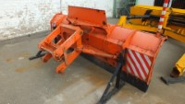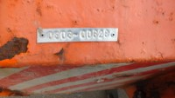
 |  | Žoliapjovė Rasa | - | 0303-00830 |  | 1 |  |  | 2015 | Sudilę pjovimo rotoriai, rėmas pažeistas korozijos, įtrūkęs, nutrūkę pjovimo diržai, išdilusios guoliavietės, peiliukų tvirtinimo vietos ir kiti stambūs defektai. | 150 |  |  | 37061207067 |  | Vilniaus 82, Joniškis
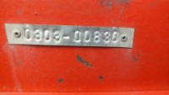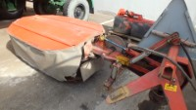
 |  | Pjūklas Hq 560 XP 15 | - | 0315-00416 |  | 1 |  |  | 2016 | Remontas netikslingas. Pjūklas nesiveda, sudilęs variklis ir elektroninė uždegimo sistema. Neveikia tepalo siurblys, nudilusi žvaigždutė, grandinė ir pjovimo gija ir kiti stambūs defektai. | 50 |  |  | 37061207067 |  | Vilniaus 82, Joniškis
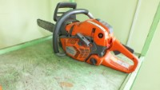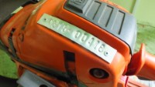
 |  | Metal-betono pjūkloTS460 kompl | - | 0315-00385 |  | 1 |  |  | 2003 | Užkirtęs variklis, sudilęs pjovimo disko tvirtinimas, kiti defektai. | 70 |  |  | 37061609762 |  | Vilniaus 82, Joniškis
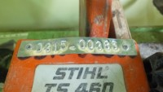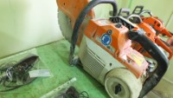
 |  | Pjūklas Hg 357XP | - | 0315-00391 |  | 1 |  |  | 2010 | Pjūklas nesiveda, kiauras karterio korpusas, neveikia tepalo siurblys, sudilęs pjovimo mechanizmas ir kiti defektai. | 40 |  |  | 37061609762 |  | Vilniaus 82, Joniškis
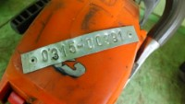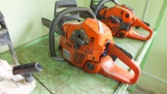
Pasvalio KT 1-2 Šiaurės regionas
 | Šienapjovė RASA |  |  |  | 0303-00887 |  | 1 | 2014 |  | S Susidėvėjęs, nėra kur pritaikyti | 150 |  |  | 868779632 |  | Statybininkų 7, Pakruojis
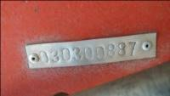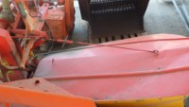
 | Automobilis VW Transporter |  | ZPK 204 |  | 0403-00139 |  | 1 | 1996 |  | Susidėvėjęs, stipriai pažeista korozijos, nepraeina TA | 500 |  |  | 868661468 |  | Stoties 20, Pasvalys
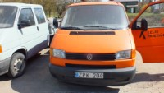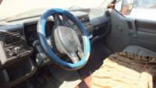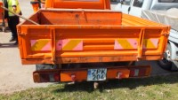
 | Automobilis VW Transporter |  | FPP 505 |  | 0403-00141 |  | 1 | 1994 |  | Susidėvėjęs, prarūdijęs rėmas, TA pažyma neleidžianti eksploatuoti | 500 |  |  | 868661468 |  | Stoties 20, Pasvalys
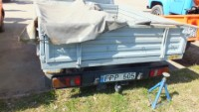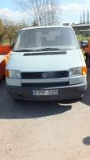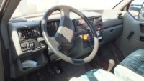
Panevėžio KT 1-3 Šiaurės regionas
 | Pakabinama sniego verstuvė traktoriui |  |  |  | 0303-00123 |  | 1 | 2005 |  | Nebenaudojamas | 110 |  |  | 8-686 23651 |  | Rožių g. 2, Mažeikių km,Taujėnų sen, Ukmergės raj
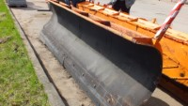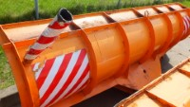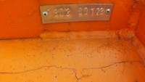
Raseinių KT 1-4 Šiaurės regionas
 | Druskos barstytuvas ,,Epoke,, |  |  |  | 0305-00006 |  | 1 | 1993.07 |  | Susidėvėjęs, korozija | 250 |  |  | 37068634497 |  | Gėluva Dubysos48
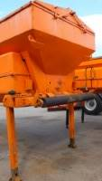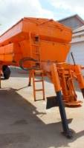
 | Šon.sniego verst. AMTEHO SH-2 |  |  |  | 0303-00029 |  | 1 | 1997.03 |  | Susidėvėjęs, korozija | 150 |  |  | 37068634497 |  | Gėluva Dubysos48
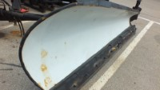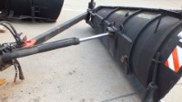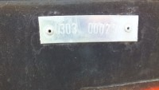
 | Sniego valytuvas AM TEHO4000-M |  |  |  | 0303-00022 |  | 1 | 1998.04 |  | Susidėvėjęs, korozija | 250 |  |  | 37068634497 |  | Gėluva Dubysos48
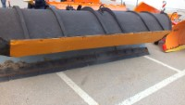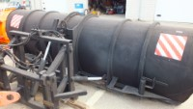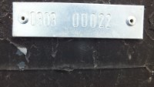
 | Plovimo įranga Berehoch |  |  |  | 0315-00002 |  | 1 | 1998.04 |  | Korozija, įrangos gedimas, eks negalima | 80 |  |  | 37068634497 |  | Gėluva Dubysos48
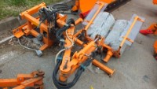
 | Purkštuvas motorinis STIHL SR420 |  |  |  | 0315-01375 |  | 1 | 2004 |  | Susidėvėjusi, nesikuria | 70 |  |  | 868605568 |  | Liepų g. 15, Raseiniai
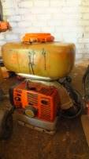
 | Aukštapjovė |  |  |  | 0315-00172 |  | 1 | 2004 |  | Susidėvėjusi, sudilęs reduktorius, trūkęs korpusas todėl neįsitempia grandinė. | 40 |  |  | 868605569 |  | Liepų g. 15, Raseiniai
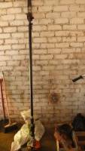
Kėdainių KT 1-5 Šiaurės regionas
 | A/M VW Bora |  | RKM851 |  | 0404-00146 |  | 1 | 2002.05.27 |  | Nereikalingas, susidėvėjęs, nėra kur pritaikyti ir panaudoti | 220 |  |  | 37068605496 |  | Birutės 4 Kėdainiai
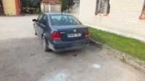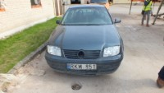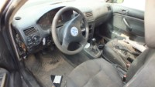
Klaipėdos KT 2-1 Vakarų regionas
 | Šienapjovė KDN- 210 |  |  |  | 0303-01092 |  | 1 | 2010 |  | Susidėvėjusi, surūdijusi, netikslinga remontuoti | 150 |  |  | 868690260 |  | Gargždai, Gamyklos 3
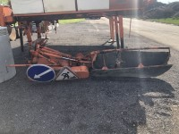
 | Sniego verstuvė MTZ traktoriui |  |  |  | 0303-00034 |  | 1 | 2004 |  | Korozija, nenaudojama | 80 |  |  | 37061677234 |  | Endriejavo sen. Pyktiškės km. Veiviržėnų g. 36.
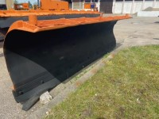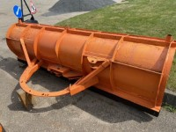
Kretingos KT 2-2 Vakarų regionas
 | Šienapjovė KND -210 |  |  |  | 0303-01164 |  | 1 | 2010 |  | Nusidėvėjęs, netinkamas naudoti. | 150 |  |  | 861857235 |  | Mosėdžio g. 23 Skuodas
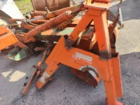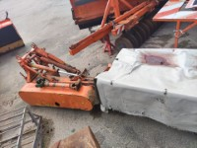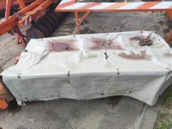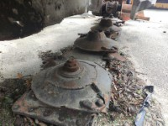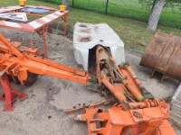
Šilalės KT 2-3 Vakarų regionas
 | Šluota BK 220Z |  |  |  | 0303-00005 |  | 1 | 1998 |  | Susidėvėjusi, pažeista korozijos, naudojimui netinkama | 220 |  |  | 8-608-49653 |  | Aušrinės 2 , Iždonų kaimas Šilalės raj.Pagrybis
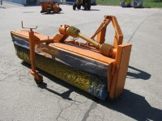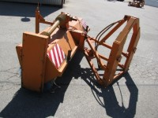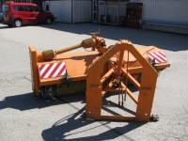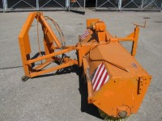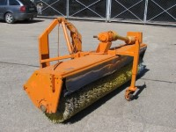
 | Kaušas smėlio-žvyro sijojimui ALLU4 |  |  |  | 0303-01248 |  | 1 | 2004 |  | Morališkai pasenęs. Nenaudojamas | 300 |  |  | 8-698-51634 |  | Struikų 10, Šilalė
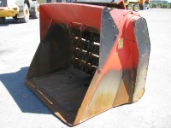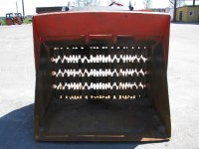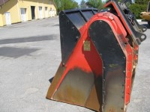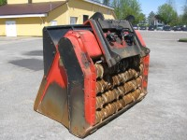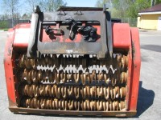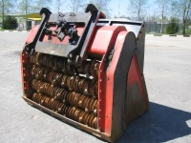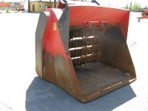
Telšių KT 2-4 Vakarų regionas
 | Kavos aparatas SAEKO Magic |  |  |  | 0601-00448 |  | 1 | 2003 |  | sugedęs | 35 |  |  | 865018872 |  | Plungės 88 Džiuginėnai
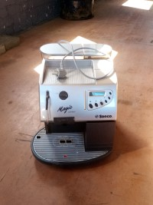
 | Sniego valytuvas MV010 |  |  |  | 0303-01008 |  | 1 | 2000.08.31 |  | Paveiktas korozijos | 70 |  |  | 868600463 |  | Laižuvos g. 80, Mažeikiai
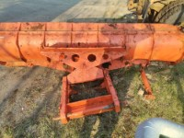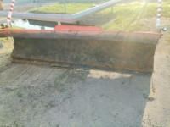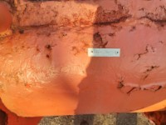
 | Rotorinis sniego valytuvas |  | b/n |  | 0315-00380 |  | 1 | 2003 |  | Nebetinkamas naudojimui | 400 |  |  | 868676814 |  | Viekšnių 14, Akmenė
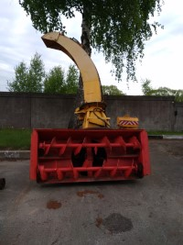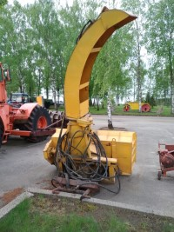
 | Sniego valytuvas kintamo profilio |  | b/n |  | 0315-00336 |  | 1 | 2005 |  | Nebetinkamas naudojimui | 250 |  |  | 868676814 |  | Viekšnių 14, Akmenė
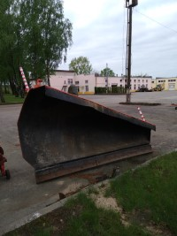
Tauragės KT 2-5 Vakarų regionas
 | Sniego valytuvas MM015 |  | _ |  | 0303-01274 |  | 1 | 1996.07.29 |  | Paveiktas korozijos, išdilę judantys mazgai | 70 |  |  | 868712399 |  | Laisvės g. 50,  Tauragė
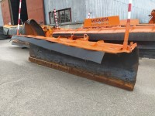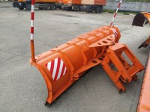
 | Verstuvė sniego valymo įrangai-sniego va |  | _ |  | 0303-01302 |  | 1 | 2003.12.23 |  | Paveiktas korozijos, išdilę judantys mazgai | 150 |  |  | 868712399 |  | Laisvės g. 50,  Tauragė
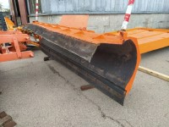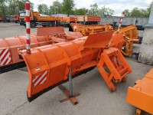
 | Baldų komplektas 4 dalių |  | _ |  | 0602-02193 |  | 1 | 1997.11.28 |  | Nusidėvėjęs, sulūžęs | 4 |  |  | 868712399 |  | Laisvės g. 50,  Tauragė
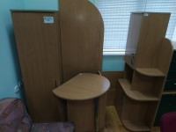
 | Baldų komplektas 11dalių |  | _ |  | 0602-02194 |  | 1 | 1997.12.08 |  | Nusidėvėjęs, sulūžęs | 4 |  |  | 868712399 |  | Laisvės g. 50,  Tauragė
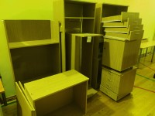
 | Baldų komplektas(minkštų) 4dalių su žurn |  | _ |  | 0602-02195 |  | 1 | 1998.01.28 |  | Nusidėvėjęs, sulūžęs | 4 |  |  | 868712399 |  | Laisvės g. 50,  Tauragė
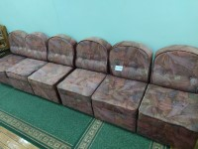
 | Baldų komplektas 11 dalių |  | _ |  | 0602-02196 |  | 1 | 1999.04.08 |  | Nusidėvėjęs, sulūžęs | 4 |  |  | 868712399 |  | Laisvės g. 50,  Tauragė
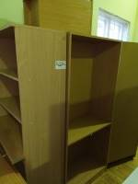
 | Baldų komplektas 8 dalių |  | _ |  | 0602-02197 |  | 1 | 2006.08.02 |  | Nusidėvėjęs, sulūžęs | 4 |  |  | 868712399 |  | Laisvės g. 50,  Tauragė
 | Baldų komplektas 3 dalių |  | _ |  | 0602-02198 |  | 1 | 2006.08.02 |  | Nusidėvėjęs, sulūžęs | 4 |  |  | 868712399 |  | Laisvės g. 50,  Tauragė
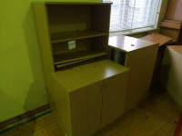
 | Baldų komplektas 25 dalių |  | _ |  | 0602-02199 |  | 1 | 2006.08.02 |  | Nusidėvėjęs, sulūžęs | 7 |  |  | 868712399 |  | Laisvės g. 50,  Tauragė
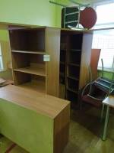
 | Spinta 3 dalių |  | _ |  | 0602-02204 |  | 1 | 2007.03.21 |  | Nusidėvėjęs, sulūžęs | 4 |  |  | 868712399 |  | Laisvės g. 50,  Tauragė
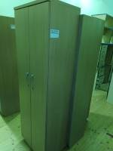
 | Spinta su rūbų spinta 4 dalių |  | _ |  | 0602-02205 |  | 1 | 2007.03.21 |  | Nusidėvėjęs, sulūžęs | 4 |  | s | 868712399 |  | Laisvės g. 50,  Tauragė
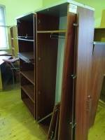
 | Stalas su dviem stalčių blokais ir prie |  | _ |  | 0602-02206 |  | 1 | 2007.03.21 |  | Nusidėvėjęs, sulūžęs | 4 |  |  | 868712399 |  | Laisvės g. 50,  Tauragė
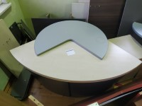
 | Spinta su rūbų spinta ir lentyna 3dalių |  | _ |  | 0602-02207 |  | 1 | 2007.03.21 |  | Nusidėvėjęs, sulūžęs | 4 |  |  | 868712399 |  | Laisvės g. 50,  Tauragė
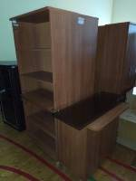
 | Spinta su rūbų spinta 2 dalių |  | _ |  | 0602-02208 |  | 1 | 2007.03.21 |  | Nusidėvėjęs, sulūžęs | 4 |  |  | 868712399 |  | Laisvės g. 50,  Tauragė
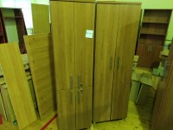
 | Spinta su spintele 3 dalių |  | _ |  | 0602-02209 |  | 1 | 2007.03.21 |  | Nusidėvėjęs, sulūžęs | 4 |  |  | 868712399 |  | Laisvės g. 50,  Tauragė
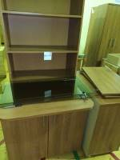
 | Stalas su dviem stalčių blokais ir pries |  | _ |  | 0602-02210 |  | 1 | 2007.03.21 |  | Nusidėvėjęs, sulūžęs | 4 |  |  | 868712399 |  | Laisvės g. 50,  Tauragė
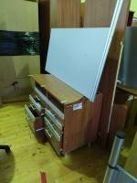
 | Stalas su dviem stalčių blokais ir prie |  | _ |  | 0602-02211 |  | 1 | 2007.03.21 |  | Nusidėvėjęs, sulūžęs | 4 |  |  | 868712399 |  | Laisvės g. 50,  Tauragė
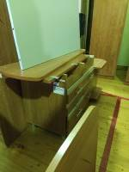
 | Stalas "Tera" |  | _ |  | 0602-02219 |  | 1 | 2008.02.22 |  | Nusidėvėjęs, sulūžęs | 4 |  |  | 868712399 |  | Laisvės g. 50,  Tauragė
 | Spinta universali |  | _ |  | 0602-02220 |  | 1 | 2008.02.22 |  | Nusidėvėjęs, sulūžęs | 4 |  |  | 868712399 |  | Laisvės g. 50,  Tauragė
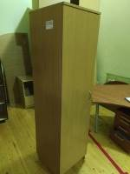
 | Aparatas kavos "Saeco aulika" |  | _ |  | 0603-01043 |  | 1 | 2012.12.21 |  | Nusidėvėjęs, sugedęs malimo varikliukas | 45 |  |  | 868712399 |  | Laisvės g. 50,  Tauragė
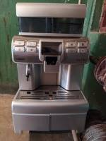
 | Sniego valytuvas MV 007 |  |  |  | 0303-01219 |  | 1 | 2005 |  | Nurašomas kartu su automobiliu. Nėra kur panaudoti. | 70 |  |  | 868679515 |  | P.Paulaičio g. 25, Jurbarkas
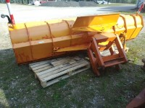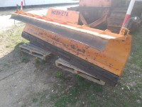
 | Automobilis Peugeot Boxer |  | BEN746 |  | 0403-00272 |  | 1 | 2005 |  | Stipriai paveiktas korozijos. Po autoįvykio. | 500 |  |  | 868679515 |  | P.Paulaičio g. 25, Jurbarkas
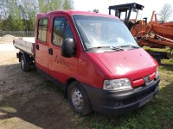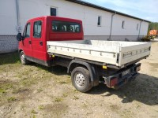
Vilniaus KT 3-1 Rytų regionas
 | Kaušas ALLU 3-17 |  |  |  | 0304-00120 |  | 1 | 2002m. |  | Susidėvėjęs, paveiktas korozijos, iškomplektuotas, netikslinga remontuoti. | 400 |  |  | 861299172 |  | Vilnius, Liepkalnio g. 81
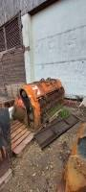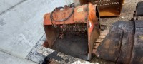
 | Šienapjovė rotacinė Z-178 |  |  |  | 0304-00116 |  | 1. | 2014m. |  | Susidėvėjusi, nenaudojama, iškomplektuota. | 150 |  |  | 861299172 |  | Vilnius, Liepkalnio g. 81
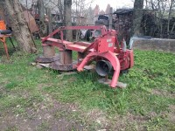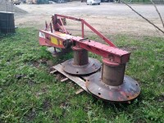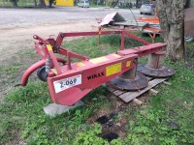
 | Automobilis Peugeot Boxer 2.8 D |  | BGD739 |  | 0404-00680 |  | 1. | 2005m. |  | Susidėvėję mazgai, stipriai paveiktas korozijos, iškomplektuotas. | 500 |  |  | 861299172 |  | Nemenčinė, Pramonės g., 5
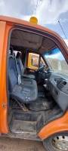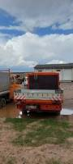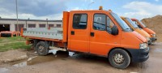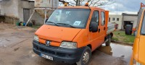
Molėtų KT 3-2Rytų regionas
 | Šlaitinė žoliapjove FIEDLER FFA |  |  |  | 0301-01068 |  | 1 | 2007 |  | susidėvėjusi deformuota | 600 |  |  | 868755356 |  | Kelininkų 10 Švenčionys
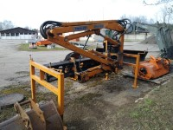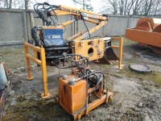
Utenos KT 3-3 Rytų regionas
Rokiškio KT 3-4 Rytų regionas
 | A/m CITROEN JUMPER |  | BHH 127 |  | 0404-00419 |  | 1 | 2006 |  | Susidėvėjusi | 500 |  |  | 869870341 |  | Zarasai Kauno g.1
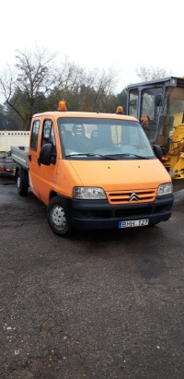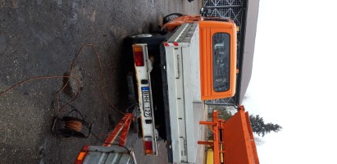
 | Šienapjovė "RASA" |  |  |  | 0303-00768 |  | 1 | 2014 |  | Susidėvėjusi | 250 |  |  | 869870341 |  | Zarasai Kauno g.1
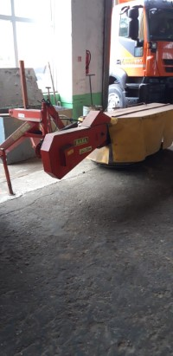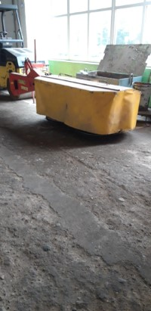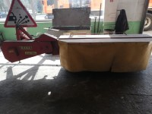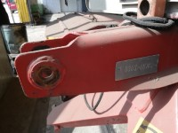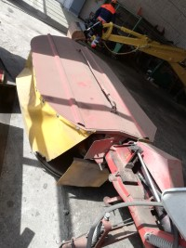
Ukmergės KT 3-5 Rytų regionas
 | Frontalinio krautuvo kaušas-sijotuvas "ALLU"SM3-17 |  | b/n |  | 0303-01446 |  | 1 | 2004 |  | Sudėvėti velenai, guoliai, guoliavietės. Remontuoti netikslinga. | 400 |  |  | 869 832 434 |  | Zibalų g. 21, Širvintos
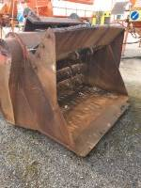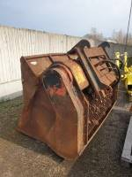
 | Šienapjovė rotacinė Z-069 |  | b/n |  | 0303-01458 |  | 1 | 2013 |  | Sugedusi, remontuoti netikslinga | 110 |  |  | 869 832 434 |  | Zibalų g. 21, Širvintos
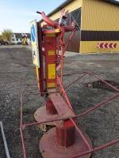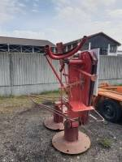
 | Dulkių surinkimo agregatas DSA-1 |  | b/n |  | 0311-00568 |  | 1 | 1999 |  | Nėra kur panaudoti. | 35 |  |  | 869 832 434 |  | Zibalų g. 21, Širvintos
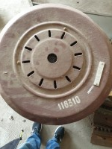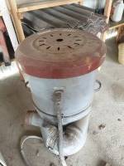
 | Sniego valytuvas HS |  | b/n |  | 0301-00051 |  | 1 | 1999 |  | Sudėvėtas | 150 |  |  | 868 787 203 |  | Zibalų g. 21, Širvintos
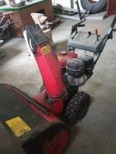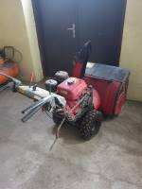
 | Šluota MTZ traktoriui |  | b/n |  | 0303-00114 |  | 1 | 2003 |  | Susidėvėjo | 180 |  |  | 868 787 203 |  | Zibalų g. 21, Širvintos
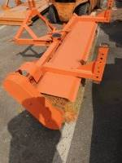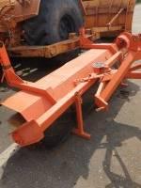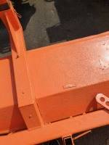
 | Šienapjovė RASA K |  | b/n |  | 0303-00120 |  | 1 | 2005 |  | Susidėvėjo | 150 |  |  | 868 787 203 |  | Zibalų g. 21, Širvintos
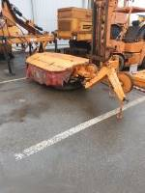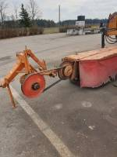
 | Žoliapjovė GP70 |  | b/n |  | 0315-00044 |  | 1 | 1998 |  | Sudėvėta | 450 |  |  | 868 787 203 |  | Zibalų g. 21, Širvintos
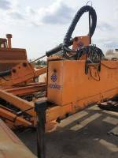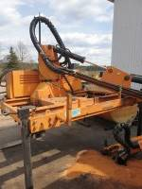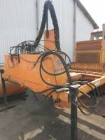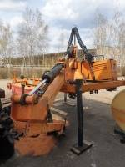
 | A/m Peugeot Partner |  | BZN 733 |  | 0401-00111 |  | 1 | 2006 |  | Susidėvėjęs variklis, kėbulas, šasi. | 350 |  |  | 861241745 |  | Šviesos g. 11, Ukmergė
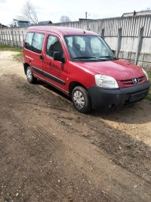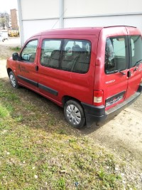
 | Rotorinė šienapjovė RASA |  |  |  | 0303-01475 |  | 1 | 1997 |  | Lūžę rėmai, susidėvėjusi pjovyklė, skriemuliai | 150 |  |  | 861241745 |  | Šviesos g. 11, Ukmergė
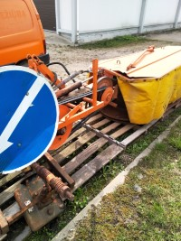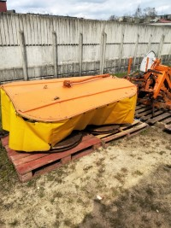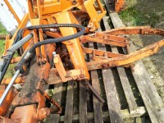
Jonavos KT 4-1 Pietų regionas
 | Sniego verstuvė komplekte |  |  |  | 0303-00193 |  | 1 | 2001 |  | SISU E-11. Nereikalingas | 300 |  |  | 868605488 |  | Sodininkų g. 2, Karčiupio k.,Rumšiškių sen. Kaišiadorių r. sav.
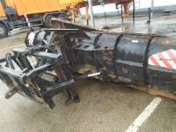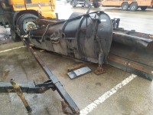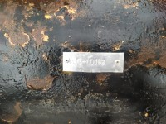
 | Krūmapjovė smulkintuvas |  |  |  | 0303-00203 |  | 1 | 2003 |  | Reikalingos investicijos | 150 |  |  | 868605488 |  | Sodininkų g. 2, Karčiupio k.,Rumšiškių sen. Kaišiadorių r. sav.
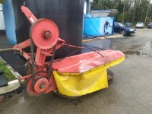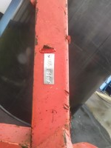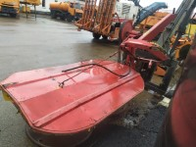
 | Krūmapjovė AJO 700T 12R |  |  |  | 0303-00177 |  | 1 | 1997 |  | Reikalingos investicijos. Montuojamas ant Hyunday HL740-7 | 500 |  |  | 868605488 |  | Sodininkų g. 2, Karčiupio k.,Rumšiškių sen. Kaišiadorių r. sav.
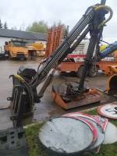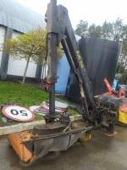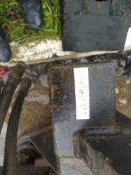
 | Motopjūklas MS |  |  |  | 0601-00142 |  | 1 | 2011 |  | Susidėvėjusi, variklio gedimas | 60 |  |  | 868657587 |  | V. Didžiojo 118, Kaišiadorys
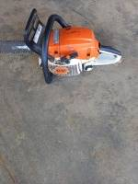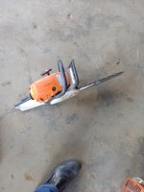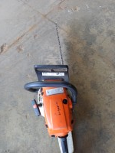
Alytaus KT 4-2 Pietų regionas
 | Sniego valytuvasMM015 su pakaba MM058 |  |  |  | 0303-00367 |  | 1 | 2002 |  | Deformuotas, nepritaikomas | 70 |  |  | 862068225 |  | Santaikos g.27, Alytus
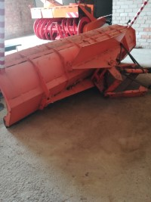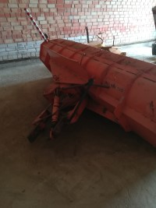
 | Automobilis FORD TRANSIT AEZ574 |  | AEZ574 |  | 0404-00214 |  | 1 | 2004 |  | Paveiktas korozijos, nepraėjo TA | 500 |  |  | 862068225 |  | Santaikos g.27, Alytus
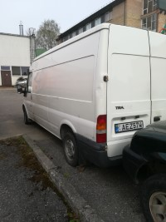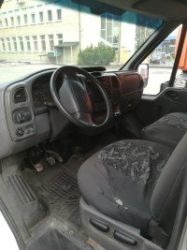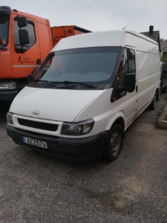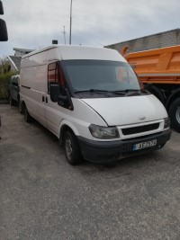
 | Priekinis sniego valytuvas Assaloni |  |  |  | 0303-01790 |  | 1 | 2003 |  | Fiziškai ir morališkai susidėvėjęs, netinkamas eksploatuoti. | 220 |  |  | 867239480 |  | Melioratorių 19, Varėna
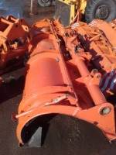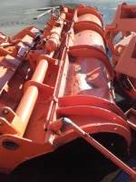
Marijampolės KT 4-3 Pietų regionas
 | Motorinis pjūklas Stihl MS 290 |  |  |  | 0601-00230 |  | 1 | 2006 |  | Neturi jėgos, neveikia grandinės tepimas. | 70 |  |  | 868683293 |  | Turistų 11, Lazdijai
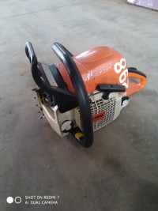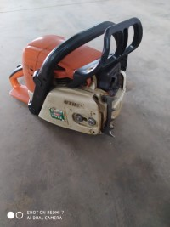
 | Automobilis VW Transporter |  | EAJ 918 |  | 0404-00220 |  | 1 | 2001 |  | Surūdijęs kėbulas, neveikia stabdžiai, padangos reikalingos naujos. Didelės remonto išlaidos. | 600 |  |  | 868683293 |  | Turistų 11, Lazdijai
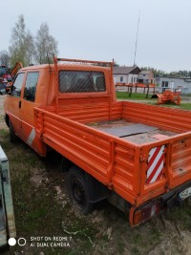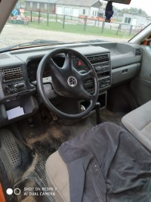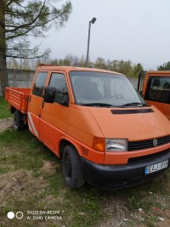
Kauno KT 4-4 Pietų regionas
 | A/m VW Transporter BTR885 |  | BTR 885 |  | 0301-00198 |  | 1 | 1997-04-01 |  | Ekonomiškai nenaudinga remontuoti | 500 |  |  | 8-615-68802 |  | Kauno g. 72, Pagiriai
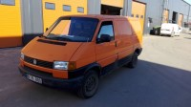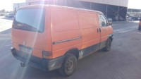
 | Žoliapjovė |  | nėra |  | 0301-00206 |  | 1 | 2003-05-29 |  | Techniškai nusidėvėjusi | 50 |  |  | 8-615-68802 |  | Kauno g. 72, Pagiriai
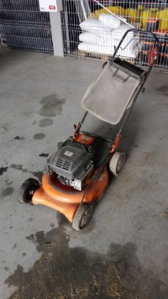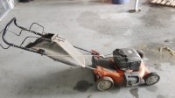
Vilkaviškio KT 4-5 Pietų regionas
 | Automobilis VW LT-35 |  | EMP510 |  | 0403-00466 |  | 1 | 1997 |  | Fiziškai susidėvėjęs .Paveiktas korozijos. | 500 |  |  | 68787460 |  | S. Nėries-88, Vilkaviškis
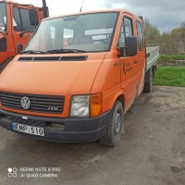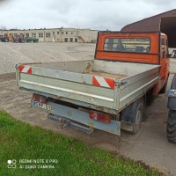
 | Elastinis sniego verstuvas PVK |  | n |  | 0303-01358 |  | 1 | 1999 |  | Fiziškai susidėvėjęs .Iškomplektuotas. | 400 |  |  | 68787460 |  | S. Nėries-88, Vilkaviškis
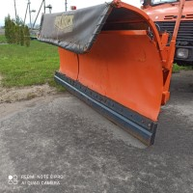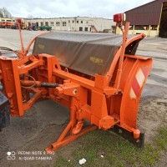
 | Spinta metalinė-seifas |  |  |  | 0602-01939 |  | 1 | 1998.01.19 |  | Nenaudojamas | 35 |  |  | 868779634 |  | S. Neries g. 88 Vilkaviškis
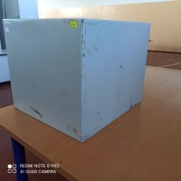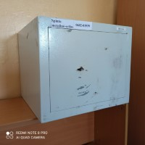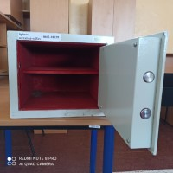
Trakų KT 4-6 Pietų regionas
 | Šienapjovė rotacinė Z-069 |  |  |  | 0303-01416 |  | 1 | 2013 |  | Finansiškai nenaudinga | 220 |  |  | 861 401 264 |  | Trakai, Senkelio g. 16
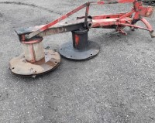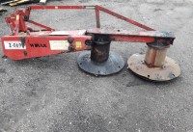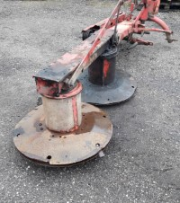
 | sniego valytuvas |  |  |  | 0303-00166 |  | 1 | 1996 |  | Pažeistas korozijos | 150 |  |  | 868652789 |  | Statybininkų g 16, Vievis
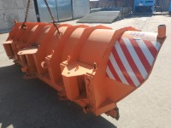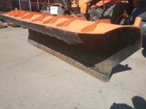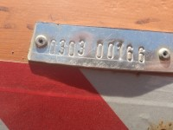
 | sniego valytuvas |  |  |  | 0303-00191 |  | 1 | 2000 |  | Pažeistas korozijos | 70 |  |  | 868652789 |  | Statybininkų g 16, Vievis
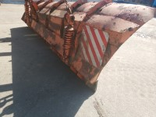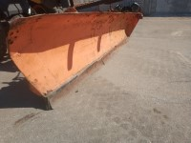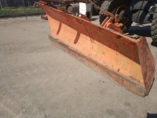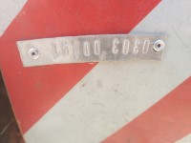
 | sniego valymo įranga |  |  |  | 0303-00186 |  | 1 | 1998 |  | Pažeistas korozijos | 70 |  |  | 868652789 |  | Statybininkų g 16, Vievis
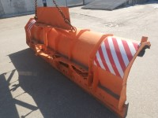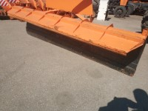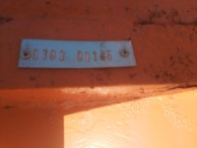
 | sniego valymo įranga |  |  |  | 0303-00198 |  | 1 | 2002 |  | Pažeistas korozijos | 150 |  |  | 868652789 |  | Statybininkų g 16, Vievis
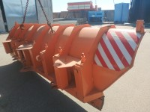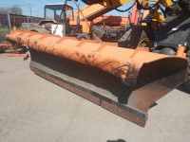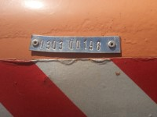
 | Peugeot Partner |  | EGR205 |  | 0404-00092 |  | 1 | 2001 |  | Pažeista korozijos | 220 |  |  | 868652789 |  | Kauno g 14, Vievis




